

数据库应用课程
课程设计报告

题 目： | 栗庙村养老院智能监护数据库系统
专 业： | 计算机科学与技术
班 级： | 计科2401
姓 名： | 赵文琦
时 间 | 2026/5/10

组员名字 |  | 学号 | 组员任务 |  | 成绩
刘靖茂 |  | 20240103040104
陈鑫 |  | 20240103040119

目录
- 需求分析
- 数据库概念结构设计
- 数据库逻辑结构设计
- 数据库实施
- 数据库测试
- 数据库持久层设计
- 附件内容

- 需求分析
- 护工与订单管理子系统
- 主要功能:
- 护工信息的录入、修改、查询、维护
B. 护工接单（订单分配）、订单状态跟踪
C. 护工与订单的关联关系维护

（2）涉及实体与数据项：
A. 护工信息（nurse_info）护工用户（主键）、护工姓名、护工性别、护工年龄、护工电话、护工照片
B. 聘请订单（hiring_order）订单ID、护工用户、服务类型、订单状态、老人信息
C. 护工订单关联（nurse_order_rel）rel_id（关联ID）、护工用户、订单ID（隐含关联）

(3)核心业务逻辑:
A. 护工与订单是 M:N（多对多） 一个订单也可以分配给多个护工（或轮班），通过 nurse_order_rel 关联表实现。
B. 管理员可管理订单分配、查看护工接单情况。

- 亲属用户与老人信息管理子系统

(1)主要功能:
A. 亲属用户的注册、登录、信息维护
B. 老人信息的录入、修改、查询
C. 亲属查询老人护理状态、订单情况
D. 亲属与老人的关联关系维护

(2)涉及实体与数据项:
A. 亲属用户（relative_user） 亲属ID、亲属姓名、亲属联系方式、关联老人信息
B.老人信息（含在亲属用户关联中） 老人姓名、老人年龄、老人性别、老人ID

(3)核心业务逻辑:
A.亲属用户与老人是 1:N（一对多）
B.亲属可查询老人的护理订单、护理项目执行情况。

- 护理项目管理子系统

(1)主要功能:
A.护理项目的创建、修改、删除、查询
B.护理项目分类（如日常照料、医疗护理、康复护理）
C.护理项目与护工、订单的关联
D. 护理项目的展示（图片、说明）维护

(2)涉及实体与数据项
护理项目（care_project） 护理项目ID、护理类型、护理名称、图片展示、项目描述、服务价格

(3)核心业务逻辑
护理项目由管理员维护，可关联到具体订单，护工按项目执行护理服务，亲属可查询老人的护理项目详情。

- 管理员后台管理子系统

(1)主要功能:
A.管理员账号管理（账号、密码、权限）
B.护工信息审核、管理
C.亲属用户信息管理
D.订单管理、护理项目管理
E.系统基础数据维护

(2)涉及实体与数据项
管理员（admin） 管理员账号（主键）、管理员密码、管理员权限

(3)核心业务逻辑
管理员与护工、亲属用户、护理项目、订单均为 1:N（一对多）

- 数据库概念结构设计

护工与订单管理子系统
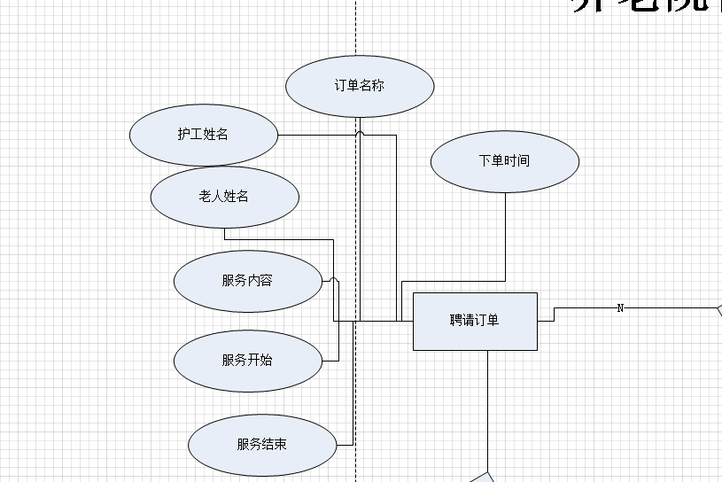

亲属用户与老人信息管理子系统
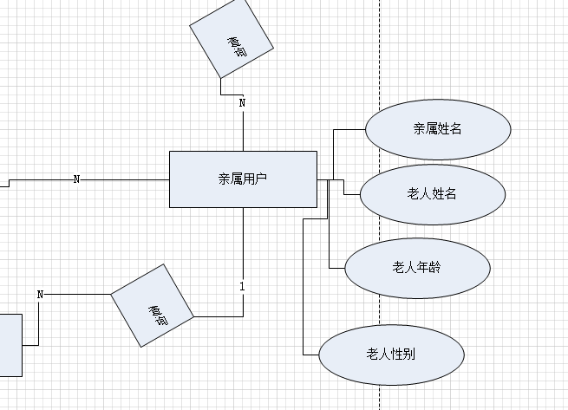

护理项目管理子系统
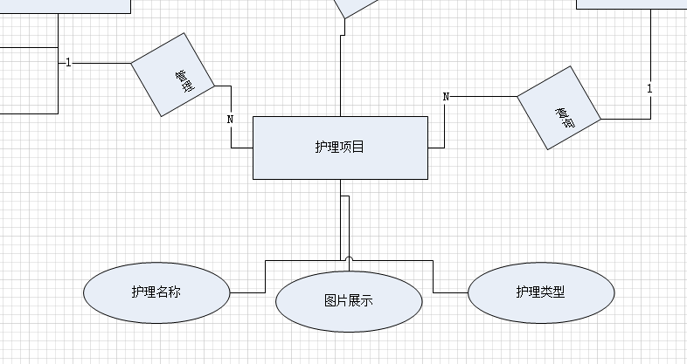

管理员后台管理子系统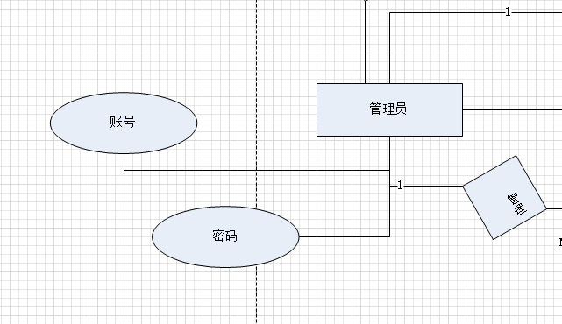

全局
- 数据库逻辑结构设计
- 主键和外键
- 各个模式中的范式级别
1.管理员
函数依赖：账号→密码
1NF：满足（字段不可再分）
2NF：满足（无复合主键，不存在部分依赖）
3NF：满足（无传递依赖，密码直接依赖主键账号）
结论：3NF

2.护工信息
函数依赖：nurse_user→护工姓名,护工性别,护工年龄,护工电话,护工照片
1NF：满足
2NF：满足（单主键，无部分依赖）
3NF：满足（所有非主属性直接依赖主键，无传递依赖）
结论：3NF

3.亲属用户
函数依赖：relative_id→亲属姓名,老人姓名,老人年龄,老人性别
1NF：满足
2NF：满足（单主键）
3NF：满足（无传递依赖，所有属性直接依赖主键）
结论：3NF

4.聘请订单
函数依赖：order_id→服务类型,nurse_user
1NF：满足
2NF：满足（单主键）
3NF：满足（无传递依赖，外键nurse_user仅关联护工表，不影响范式）
结论：3NF

5.护工订单关联
函数依赖：nurse_user,order_id→rel_id
1NF：满足
2NF：满足 rel_id 完全依赖于两个键
3NF：满足（无传递依赖）
结论：3NF

6.护理项目
函数依赖：project_id→护理类型,护理名称,图片展示
1NF：满足
2NF：满足（单主键）
3NF：满足（无传递依赖）
结论：3NF
- 数据库实施
- admin表的创建：
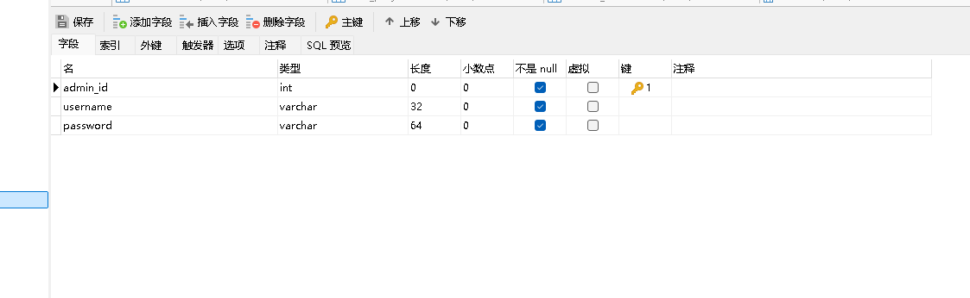

- Care_project的创建
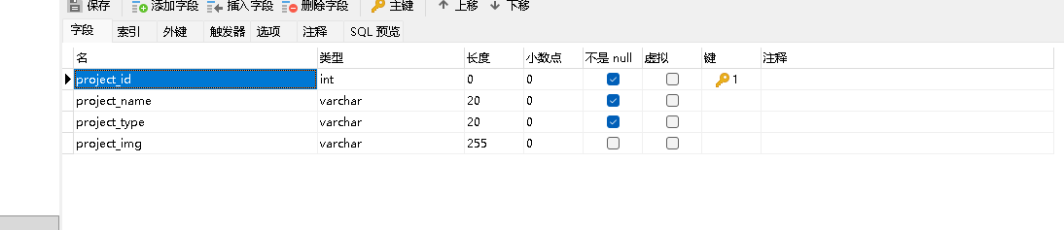
- Hiring_order的创建
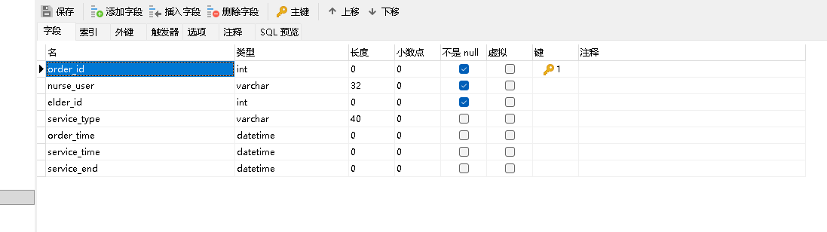
- Nurse_info的创建
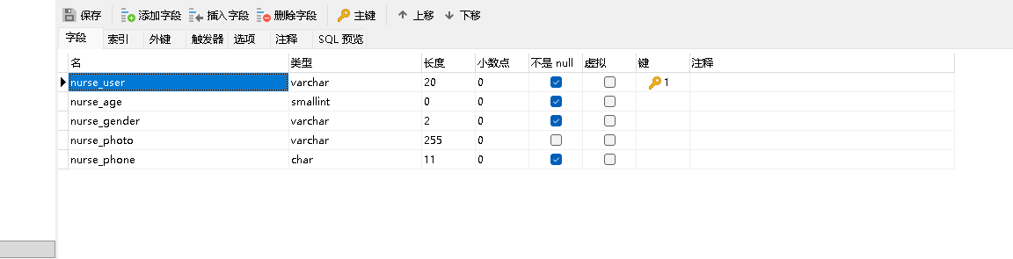
- Nurse_order_rel的创建
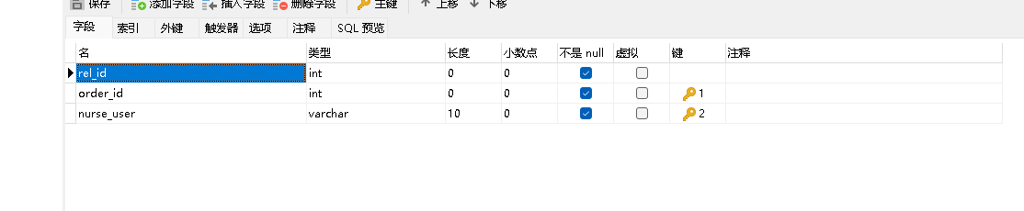
- Relative_user的创建
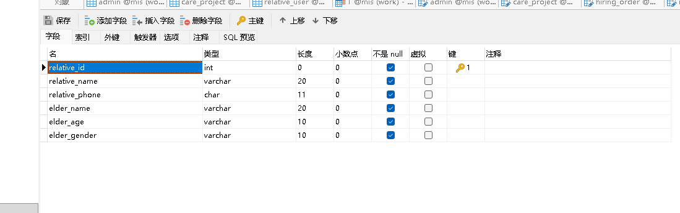。

- 数据库测试
- Admin的ddl语句
CREATE TABLE `admin` (
`admin_id` int NOT NULL,
`username` varchar(32) CHARACTER SET utf8mb4 COLLATE utf8mb4_bin NOT NULL,
`password` varchar(64) CHARACTER SET utf8mb4 COLLATE utf8mb4_bin NOT NULL,
PRIMARY KEY (`admin_id`) USING BTREE
) ENGINE = InnoDB CHARACTER SET = utf8mb4 COLLATE = utf8mb4_bin ROW_FORMAT = Dynamic;

- care_project的ddl语句
CREATE TABLE `care_project` (
`project_id` int NOT NULL,
`project_name` varchar(20) CHARACTER SET utf8mb4 COLLATE utf8mb4_bin NOT NULL,
`project_type` varchar(20) CHARACTER SET utf8mb4 COLLATE utf8mb4_bin NOT NULL,
`project_img` varchar(255) CHARACTER SET utf8mb4 COLLATE utf8mb4_bin NULL DEFAULT NULL,
PRIMARY KEY (`project_id`) USING BTREE
) ENGINE = InnoDB CHARACTER SET = utf8mb4 COLLATE = utf8mb4_bin ROW_FORMAT = Dynamic;

- Hiring_order的ddl语句
CREATE TABLE `hiring_order` (
`order_id` int NOT NULL,
`nurse_user` varchar(32) CHARACTER SET utf8mb4 COLLATE utf8mb4_bin NOT NULL,
`elder_id` int NOT NULL,
`service_type` varchar(40) CHARACTER SET utf8mb4 COLLATE utf8mb4_bin NULL DEFAULT NULL,
`order_time` datetime(0) NULL DEFAULT NULL,
`service_time` datetime(0) NULL DEFAULT NULL,
`service_end` datetime(0) NULL DEFAULT NULL,
PRIMARY KEY (`order_id`) USING BTREE
) ENGINE = InnoDB CHARACTER SET = utf8mb4 COLLATE = utf8mb4_bin ROW_FORMAT = Dynamic;

- Nurse_info的ddl语句
CREATE TABLE `nurse_info` (
`nurse_user` varchar(20) CHARACTER SET utf8mb4 COLLATE utf8mb4_bin NOT NULL,
`nurse_age` smallint NOT NULL,
`nurse_gender` varchar(2) CHARACTER SET utf8mb4 COLLATE utf8mb4_bin NOT NULL,
`nurse_photo` varchar(255) CHARACTER SET utf8mb4 COLLATE utf8mb4_bin NULL DEFAULT NULL,
`nurse_phone` char(11) CHARACTER SET utf8mb4 COLLATE utf8mb4_bin NOT NULL,
PRIMARY KEY (`nurse_user`) USING BTREE
) ENGINE = InnoDB CHARACTER SET = utf8mb4 COLLATE = utf8mb4_bin ROW_FORMAT = Dynamic;

- Nurse_order_rel的ddl语句
CREATE TABLE `nurse_order_rel` (
`rel_id` int NOT NULL,
`order_id` int NOT NULL,
`nurse_user` varchar(10) CHARACTER SET utf8mb4 COLLATE utf8mb4_bin NOT NULL,
PRIMARY KEY (`order_id`, `nurse_user`) USING BTREE
) ENGINE = InnoDB CHARACTER SET = utf8mb4 COLLATE = utf8mb4_bin ROW_FORMAT = Dynamic;

- Relative_user的ddl语句
CREATE TABLE `relative_user` (
`relative_id` int NOT NULL,
`relative_name` varchar(20) CHARACTER SET utf8mb4 COLLATE utf8mb4_bin NOT NULL,
`relative_phone` char(11) CHARACTER SET utf8mb4 COLLATE utf8mb4_bin NOT NULL,
`elder_name` varchar(20) CHARACTER SET utf8mb4 COLLATE utf8mb4_bin NOT NULL,
`elder_age` varchar(10) CHARACTER SET utf8mb4 COLLATE utf8mb4_bin NOT NULL,
`elder_gender` varchar(10) CHARACTER SET utf8mb4 COLLATE utf8mb4_bin NOT NULL,
PRIMARY KEY (`relative_id`) USING BTREE
) ENGINE = InnoDB CHARACTER SET = utf8mb4 COLLATE = utf8mb4_bin ROW_FORMAT = Dynamic;

- 对relative_user中张大爷的年龄进行修改
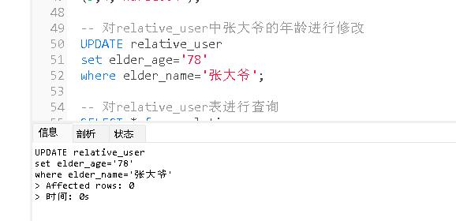
- 对relative_user表进行查询
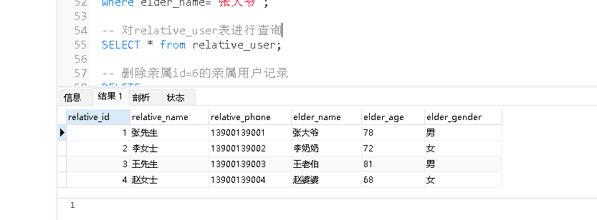
- 删除亲属id=6的亲属用户记录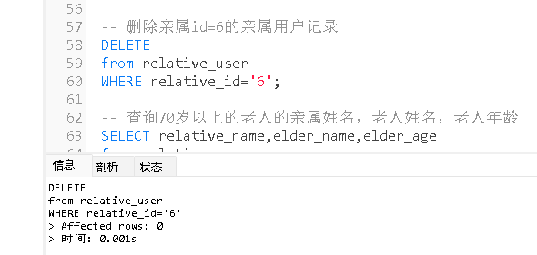
- 查询70岁以上的老人的亲属姓名，老人姓名，老人年龄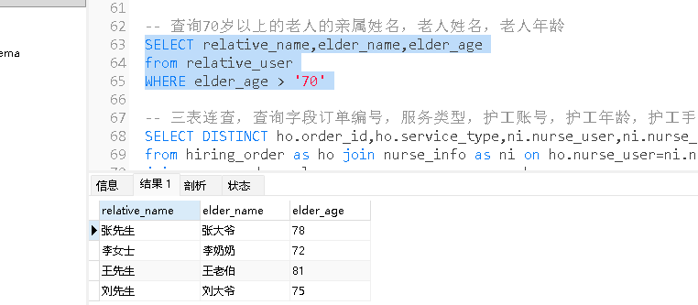
- 三表连查，查询字段订单编号，服务类型，护工账号，护工年龄，护工手机号
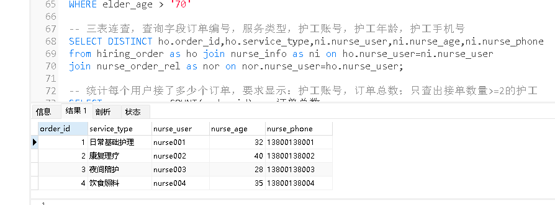
- 统计每个用户接了多少个订单，要求显示：护工账号，订单总数；只查出接单数量>=2的护工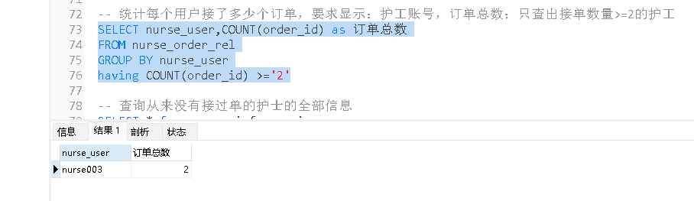
- 查询从来没有接过单的护士的全部信息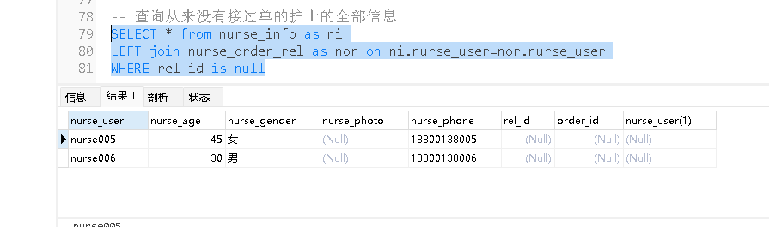

- 数据库持久层设计
- Nurseorderrel类
类名称 | 方法签名 | 方法概述
nurse_order_rel | addrel():int | 新增护工与订单的关联记录，返回受影响的数据库行数。用于实现护工接单、订单分配的核心关联操作。
nurse_order_rel | deleterel():int | 删除护工与订单的关联记录，返回受影响的数据库行数。用于取消护工接单、解除订单分配关系。
nurse_order_rel | listrel by nurse() | 根据护工账号查询该护工的所有订单关联记录，返回关联对象列表。用于统计护工接单数量、查看护工所有订单。
- Hiringorder类
类名称 | 方法签名 | 方法概述
hiring_order | getorder() | 根据订单ID查询订单的完整信息，返回订单实体对象。用于查看订单详情、订单信息回显。
hiring_order | updatestatus（） | 更新订单的状态（如待接单、已接单、服务中、已完成等）。用于订单流程的状态流转控制。

- 附件内容

指导教师评语：

成绩评定
教师签字
年 月 日
备注：

